помогая ребенку в его развитии, получают результат своего труда.
Куда обращаться за помощью?
Разобраться в причинах конфликтов и трудностей, справиться с ситуацией, наладить взаимоотношение в семье и в коллективе, предотвратить негативные последствия Вам помогут:
- школьный психолог, специалисты, работающие на телефонах доверия центров кризисной психологической помощи
- частный психотерапевт или психолог
- психиатрическая служба, психоневрологический диспансер
- приемное отделение «скорой помощи»,
Уважаемые родители! Обращайте внимание на эмоциональное состояние вашего ребёнка. Общайтесь, обсуждайте проблемы. Учите разрешать их, внушайте оптимизм.
Не стоит полагаться на время, что всё само собой пройдет и наладится. Проявите бдительность. Специалисты помогут облегчить страдание вашего ребёнка, помогут найти выход из трудной ситуации.
*По материалам журнала «Не будь зависим – скажи Нет наркотикам, алкоголю, курению, игромании»

ЕСЛИ В ВАШЕЙ СЕМЬЕ ВОЗНИКЛИ ПРОБЛЕМЫ:

Телефон доверия для детей, подростков и их родителей, круглосуточно


Линия помощи «Дети онлайн» — бесплатная всероссийская служба телефонного и онлайн консультирования по проблемам безопасного использования интернета и мобильной связи.


Уполномоченный по правам человека
в Республике Коми
Быковская Надежда Николаевна
 24-98-96; 24-99-45

Уполномоченный при Главе Республики Коми по правам ребенка
Струтинская Нелли Леонидовна
 28-53-17

Центр психологической помощи населению г. Сыктывкара
 24-31-17 (круглосуточно)
телефон доверия  31-68-88

Республиканский центр социальной помощи семье и детям
 21-08-86

Центр социальной помощи семье и детям
г. Сыктывкара
 20-39-71; 24-71-89

Телефон доверия г. Сыктывкара
 31-68-88

Территориальный центр социальной помощи
семье и детям “Подросток”
31-46-98

Телефон доверия МВД по Республике Коми
 21-66-35

Составитель: Костылева З.Г., ведущий методист Информационно-правового центра детства НДБ РК им. С. Я. Маршака

МВД по Республике Коми
Национальная детская библиотека Республики Коми им. С.Я. Маршака

шпаргалки
на всякий случай

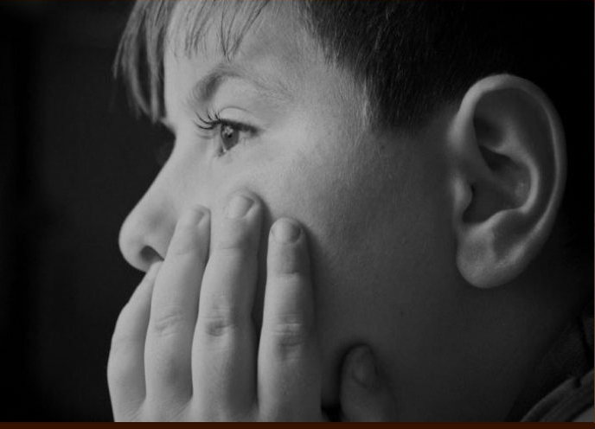



Сыктывкар
2017
Подросткам свойственны размышления о жизни и смерти, повышенный интерес к этим темам...
Суицид - намеренное, умышленное лишение себя жизни, может иметь место, если проблема остается актуальной и нерешенной в течение нескольких месяцев и при этом ребёнок ни с кем из своего окружения не делится личными переживаниями.
Будьте бдительны! Суждение, что люди, решившиеся на суицид, никому не говорят о своих намерениях, неверно.
Большинство людей в той или иной форме предупреждают окружающих. А дети вообще не умеют скрывать своих планов. Разговоры вроде «никто и не мог предположить» означают лишь то, что окружающие не приняли или не поняли посылаемых сигналов.
Возможные причины суицида
• Стресс
• Проблемы в школе
• Проблемы с друзьями
• Наркотическая зависимость
• Алкогольная зависимость
• Игровая и интернет зависимость
- Финансовые проблемы
- Неблагоприятные семейные обстоятельства
• Неразделённая любовь
• Подростковая беременность
• Бытовое насилие
В период психологического кризиса (острого эмоционального состояния растерянности и тревоги) родителям необходимо обращать внимание на следующие признаки:
- утрата интереса к любимым занятиям, снижение активности, апатия, безволие;
- пренебрежение собственным видом, неряшливость;
- появление тяги к уединению, отдаление от близких людей;
- резкие перепады настроения, неадекватная реакция на слова, беспричинные слёзы, медленная и маловыразительная речь;
- внезапное снижение успеваемости и рассеянность;
- плохое поведение в школе, прогулы, нарушения дисциплины;
- склонность к риску и неоправданным и опрометчивым поступкам;
- проблемы со здоровьем: потеря аппетита, плохое самочувствие, бессонница, кошмары во сне;
- безразличное расставание с вещами или деньгами, раздаривание их;
- стремление привести дела в порядок, подвести итоги, просить прощение за все, что было;
- самообвинения или наоборот - признание в зависимости от других;
- шутки и иронические высказывания либо философские размышления на тему смерти.
Тревожным сигналом является появление 1-2 признаков готовности ребёнка к суициду.
Как предотвратить трагедию?
Что делать?
1. Чтобы распознать симптомы, нужно быть в тесном контакте с ребёнком, знать, что происходит в его жизни на данном этапе, иначе вы не сможете заметить изменения в его поведении;
2. Ребёнок должен знать, что вы любите и поддерживаете его, что бы ни происходило;
3. Как только обнаружатся даже несколько из вышеперечисленных симптомов, незамедлительно обращайтесь за профессиональной помощью, потому что вы столкнетесь с проблемами, с которыми нелегко справиться;
4. Это могут быть проблемы психического характера, наркологическая зависимость, проблемы с общением, проблемы с восприятием и усвоением информации.
Что может удержать ребёнка и подростка от суицида?
- Будьте внимательным слушателем.
- Будьте искренним в общении.
- Спокойно и доходчиво спрашивайте о тревожащей его ситуации.
- Помогите определить источник психологического дискомфорта.
- Вселяйте надежду, что все проблемы можно решить конструктивно.
Окажите поддержку в успешной реализации в настоящем и помогите определить перспективы на будущее.
Самое главное, надо научиться принимать своих детей такими, какие они есть. Родители, формируя отношения,

